**PHIẾU NHẬP HÀNG**

* **Giới thiệu:** Lập phiếu nhập kho hàng mua. Giao diện này dùng chung cho Mua nhập khẩu và Mua trong nước.
* **Hướng dẫn giao diện:** Giao diện tương tự các giao diện khác, lưu ý các điểm khác biệt sau:
  + **Đối tượng:** Cho phép đối tượng giao dịch mua hàng và đối tượng xuất hóa đơn là khác nhau.
    - * + **Lưu ý:** Phần mềm hạch toán và ghi nhận công nợ cho Đối tượng xuất hóa đơn.
  + **Thông tin hóa đơn**: Nhập đầy đủ dữ liệu hóa đơn nếu muốn in bảng kê hóa đơn mua vào.
  + **Chưa có hóa đơn**: Nếu phiếu nhập mua hàng chưa có hóa đơn, Tick chọn dấu: Chưa nhận hóa đơn (tab Thông tin khác) 🡪 Phần mềm sẽ không hạch toán thuế và cũng không kê phiếu nhập này lên bảng kê hóa đơn mua vào.
  + **Nút tiện ích**:
    - **Kiểm tra tồn kho**: In kiểm tra số dư tức thời của những mã hàng được nhập trong phiếu.
    - ***Số dư công nợ***: Kiểm tra nhanh số dư công nợ phải trả của nhà cung cấp đến thời điểm hiện tại.
    - ***Xóa tất cả dòng đơn giá bằng 0:***: Xóa tất cả dòng mặt hàng có đơn giá bằng 0 (Nhà cung cấp không báo giá cho những mặt hàng đó.)
    - ***Chi tiền ngay:*** Lập phiếu chi tiền ngay, nếu mua hàng trả tiền ngay.
      * + Lưu ý: Dù mua hàng trả tiền ngay hay công nợ, phần mềm luôn định khoản treo công nợ phải trả. Cần làm Phiếu chi/Báo nợ nếu mua hàng trả tiền ngay hoặc khi thanh toán nợ.
* **Mẹo (Tips)**
  + Màn hình này có thể làm phiếu nhập dịch vụ: Tạo mã hàng loại dịch vụ 🡪 Không vào tồn kho.
  + Phần mềm hỗ trợ mua hàng có Chiết khấu, thuế nhập khẩu, thuế tiêu thụ đặc biệt. Nếu có cần sử dụng những khoản này, hãy hiện nó ra (mặc định ẩn).
  + Nếu đã có ứng trước tiền mua hàng, cần vào bút toán nhật ký cấn trừ công nợ ứng trước với phiếu mua hàng này.
  + Nếu hóa đơn nhà cung cấp có dòng giảm trừ chiết khấu doanh số (giảm công nợ) 🡪 Tạo và sử mã hàng loại dịch vụ, gọi là Chiết khấu doanh số, ứng với dòng mã Chiết khấu doanh số này, nhập:
    - Số lượng: = 0
    - Số tiền: Gõ số âm (<0), là số tiền chiết khấu trước thuế GTGT được hưởng.
    - Qua phần định khoản, sửa tài khoản tồn kho lại thành 711 🡪
      * + Phần mềm sẽ định khoản:
      * Phần hàng mua: Nợ 15xx, 1331/Có 331
      * Phần chiết khấu doanh số: Nợ 331/Có 711, 1331
    - Phiếu mua hàng sẽ không sửa/xóa được nếu:
      * Tình trạng chứng từ: Đã đóng/khóa (Cột đóng/khóa bị tíck)
      * Đã xác nhận thực nhập: Nếu sử dụng quy trình có qua bước xác nhận thực nhập.
      * Đã nhận hóa đơn: Nếu phiếu mua chưa có hóa đơn, và đã có phiếu nhận hóa đơn (Cột Ko VAT và Nhận VAT tick)
* **Tham chiếu**: Xem thêm hướng dẫn sử dụng những thông tin liên quan
  + [Danh mục Nhóm hàng](http://live.junsky.vn/help/htm/cf/cfig.htm)
  + [Danh mục Từ điển hàng hóa, vật tư](http://live.junsky.vn/help/htm/cf/cfi.htm)
  + [Danh mục Kho](http://live.junsky.vn/help/htm/cf/cfs.htm)
  + [Kế hoạch Nguyên liệu](http://live.junsky.vn/help/htm/pm/pb.htm)
  + [Đơn hàng (SO)](http://live.junsky.vn/help/htm/si/so.htm)
  + [Yêu cầu mua hàng](http://live.junsky.vn/help/htm/pi/pr.htm)
* **Hình chụp**

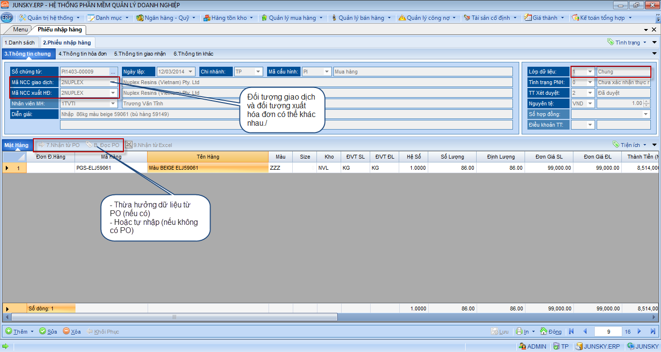

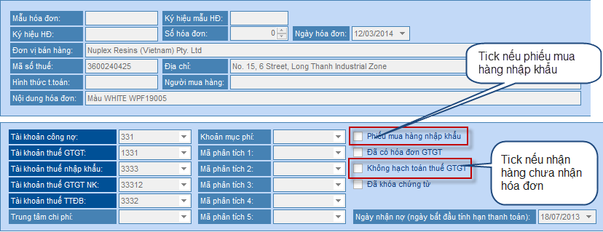

**Mẫu in**

